

собрание депутатов
Каменоломненского городского поселения
Октябрьского района Ростовской области
решение

22.05.2019 № 149 р.п. Каменоломни

Об утверждении флага
муниципального образования
«Каменоломненское городское поселение»

В соответствии со ст. 9 Федерального закона от 06.10.2003 № 131-ФЗ «Об общих принципах организации местного самоуправления в Российской Федерации», ст.5 Устава муниципального образования «Каменоломненское городское поселение», Собрание депутатов Каменоломненское городское Октябрьского района Ростовской области,

РЕШИЛО:
1. Утвердить Положение о флаге муниципального образования «Каменоломненское городское поселение» (приложение 1).
2. Утвердить рисунок флага муниципального образования «Каменоломненское городское поселение» (приложения 2).
3. Направить необходимый пакет документов о флаге муниципального образования «Каменоломненское городское поселение» в Геральдический совет при Президенте Российской Федерации на геральдическую экспертизу с последующим внесением флага в Государственный геральдический регистр Российской Федерации.
4. Контроль за исполнением решения возложить на постоянную комиссию по местному самоуправлению, социальной политике и охране общественного порядка.

Председатель Собрания депутатов –
Глава Каменоломненского
городского поселения С.Ю.Пшеничников

Приложение № 1
к решению Собрания депутатов Каменоломненского городского от 22.05.2019 г. № 149

ПОЛОЖЕНИЕ

О ФЛАГЕ МУНИЦИПАЛЬНОГО ОБРАЗОВАНИЯ
«КАМЕНОЛОМНЕНСКОЕ ГОРОДСКОЕ ПОСЕЛЕНИЕ»
РОСТОВСКОЙ ОБЛАСТИ

Настоящим положением устанавливается флаг муниципального образования
«Каменоломненское городское поселение» Октябрьского района Ростовской области, его описание и порядок официального использования.

1. Общие положения

1.1. Флаг муниципального образования «Каменоломненское городское поселение» Ростовской области (далее – флаг Каменоломненского городского поселения) составлен по правилам, соответствующим традициям геральдики, и отражает исторические, культурные, социально-экономические, национальные и иные местные традиции.
1.2. Положение о флаге и рисунок флага Каменоломненского городского поселения хранятся в администрации Каменоломненского городского поселения и доступны для ознакомления всем заинтересованным лицам.

2. Статус флага Каменоломненского городского поселения

2.1. Флаг Каменоломненского городского поселения является официальным символом муниципального образования «Каменоломненское городского поселение».
2.2. Флаг Каменоломненского городского поселения подлежит внесению в Государственный геральдический регистр Российской Федерации.

3. Описание и обоснование символики флага Каменоломненского городского поселения

3.1. Описание флага Каменоломненского городского поселения:
Прямоугольное полотнище с отношением ширины к длине 2:3, воспроизводящее композицию герба Каменоломненского городского поселения в красном, голубом, желтом и белом цветах.

3.2. Обоснование символики:
- продетые сквозь золотое паровозное колесо (противовесом влево и вниз) серебряные боболев хвост (на копье) и цеп – свидетельствует о принадлежности поселения к Октябрьскому району; боболев хвост - знак атаманской власти (состоял из древка с копьем, под которым прикреплялся белый лошадиный хвост - символизировал волю). В1805 году на берегу небольшой реки Грушевки, казак Максимов заложил хутор и первыми углепромышленниками были представители казачьего сословия.
- синий, жёлтый, красный и белый цвета – цвета герба и флага Ростовской области;
- паровозное колесо - 29 декабря 1863 года железнодорожная линия, протяженностью 66 вёрст (70 км), проходящая через казачье поселение, вошла в строй. Каменоломненское городское поселение - является крупной опорной железнодорожной станцией, обслуживающей города Новочеркасск, Шахты, Красный Сулин, Новшахтинск, Усть-Донецкий и Октябрьский районы;
- кайло (ручной ударный инструмент, предназначенный для раскалывания какой-либо горной породы, камней). 1 мая 1902 года по указу царя Николая II станцию Максимовскую переименовали в Каменоломни. А назвали её так потому, что в XIX веке здесь действительно добывали (ломали) много камня;
- золото (жёлтый цвет) - символизирует достаток, процветание, стабильность, почёт и уважение, интеллект, а также говорит о верности традициям, трудовой славе и заслугах местных жителей;
- серебро (белый цвет) - в геральдике символ чистоты, совершенства, мира, взаимопонимания и сотрудничества;
- червлёный (красный цвет) – символ труда, красоты, мужества, силы; в гербе он также подчёркивает сохранившиеся самобытные традиции и память о людях, отдавших жизни, защищая свою Родину;
- лазуревый (синий цвет) - в геральдике символизирует преданность, чистоту, верность, справедливость, красоту, стремление к победе, славу и величие.

3.3. Авторская группа:
- Тесля О.Р. г. Таганрог,
- Дмитриев О.В. г. Таганрог.

4. Порядок воспроизведения флага Каменоломненского городского поселения.

4.1. Воспроизведение флага Каменоломненского городского поселения, независимо от его размеров и техники исполнения, должно точно соответствовать геральдическому описанию, приведенному в пункте 3.1. статьи 3 настоящего Положения.
Ответственность за искажение рисунка флага, или изменение композиции или цветов, выходящее за пределы геральдически допустимого, несет исполнитель допущенных искажений или изменений.

5. Порядок официального использования флага Каменоломненского городского поселения.

5.1 Флаг Каменоломненского городского поселения поднят постоянно:
- на зданиях органов местного самоуправления; предприятий, учреждений и организаций, находящихся в муниципальной собственности;
- официальных представительств Каменоломненского городского поселения за пределами Каменоломненского городского поселения, Октябрьского района, Ростовской области, Российской Федерации.
5.2. Флаг Каменоломненского городского поселения установлен постоянно в залах заседаний органов местного самоуправления, рабочих кабинетах выборных должностных лиц местного самоуправления; предприятий, учреждений и организаций, находящихся в муниципальной собственности.
5.3. Флаг Каменоломненского городского поселения размещается на транспортных средствах главы Администрации Каменоломненского городского поселения, иных выборных должностных лиц местного самоуправления;
- на транспортных средствах, находящихся в муниципальной собственности.
5.4. Флаг Каменоломненского городского поселения поднимается (устанавливается) во время официальных церемоний и других торжественных мероприятий, проводимых органами местного самоуправления.
5.5. Флаг Каменоломненского городского поселения может быть поднят (установлен) во время торжественных мероприятий, проводимых общественными объединениями, предприятиями, учреждениями и организациями независимо от форм собственности, а также во время семейных торжеств.
5.6. В знак траура к верхней части древка флага Каменоломненского городского поселения крепится черная лента, длина которой равна длине полотнища флага. В знак траура флаг Каменоломненского городского поселения, поднятый на мачте или флагштоке, должен быть приспущен до половины высоты мачты (флагштока).
5.7. При одновременном подъеме (размещении) флагов Каменоломненского городского поселения, Ростовской области и Российской Федерации флаг Каменоломненского городского поселения располагается справа, в центре - флаг Российской Федерации (если стоять к флагам лицом), слева - флаг Ростовской области..
При одновременном подъеме (размещении) чётного числа флагов (но более двух), Государственный флаг Российской Федерации располагается левее центра (если стоять к флагам лицом). Справа от Государственного флага Российской Федерации располагается флаг Ростовской области, слева от Государственного флага Российской Федерации располагается флаг Октябрьского района; справа от флага Ростовской области располагается флаг Каменоломненского городского поселения).
5.8. При одновременном подъёме (размещении) нечётного числа флагов (но более трех), Государственный флаг Российской Федерации располагается в центре (если стоять к флагам лицом).
5.9. Размер флага Каменоломненского городского поселения не может превышать размеры Государственного флага Российской Федерации, флага Ростовской области, и иных субъектов Российской Федерации, а высота подъёма флага Каменоломненского городского поселения не может быть больше высоты подъема Государственного флага Российской Федерации, флага Ростовской области и флагов иных субъектов Российской Федерации.
5.10. Изображение флага Каменоломненского городского поселения может быть использовано в качестве элемента или геральдической основы на отличительных знаках, наградах главы Администрации Каменоломненского городского поселения и Собрание депутатов Каменоломненского городского поселения.
5.11. Рисунок флага Каменоломненского городского поселения может помещаться на бланках:
- главы Администрации Каменоломненского городского поселения и иных выборных должностных лиц местного самоуправления;
- руководителей предприятий, учреждений и организаций, находящихся в муниципальной собственности;
- нормативных правовых актов органов местного самоуправления и должностных лиц местного самоуправления;
- на официальных изданиях органов местного самоуправления, предприятий, учреждений и организаций, находящихся в муниципальной собственности.
- на удостоверениях главы Администрации, лиц, осуществляющих службу на должностях в органах местного самоуправления, муниципальных служащих, депутатов представительного органа местного самоуправления; членов иных органов местного самоуправления; служащих (работников) предприятий, учреждений и организаций, находящихся в муниципальной собственности;
- отличительных знаках, наградах главы Администрации Каменоломненского городского поселения;
- отличительных знаках, наградах представительного органа местного самоуправления;
- на транспортных средствах, находящихся в муниципальной собственности.
5.12. Допускается размещение изображения флага Каменоломненского городского поселения на:
- изданиях печатных средств массовой информации, краеведческих изданиях Каменоломненского городского поселения;
- грамотах, приглашениях, визитных карточках должностных лиц органов местного самоуправления, депутатов представительного органа местного самоуправления; а также использование его в качестве геральдической основы для изготовления знаков, эмблем, иной символики, оформления зрелищных мероприятий.
5.13. Порядок изготовления, использования, хранения и уничтожения бланков, печатей и иных носителей изображения флага Каменоломненского городского поселения устанавливается органами местного самоуправления Каменоломненского городского поселения.

6. Порядок использования флага Каменоломненского городского поселения
предприятиями, учреждениями и организациями, не находящимися в муниципальной собственности.

6.1. Порядок использования флага Каменоломненского городского поселения предприятиями, учреждениями и организациями, не находящимися в муниципальной собственности, строится на договорной основе.
6.2. Иные случаи использования флага Каменоломненского городского поселения устанавливаются правовыми актами органов местного самоуправления и должностных лиц местного самоуправления.

7. Ответственность за нарушение настоящего Положения.

7.1. Использование флага Каменоломненского городского поселения с нарушением настоящего Положения, а также надругательство над флагом Каменоломненского городского поселения влечет за собой ответственность в соответствии с законодательством Российской Федерации.

8. Заключительные положения.

8.1. Внесение в состав (рисунок) флага Каменоломненского городского поселения каких-либо изменений или дополнений, а также элементов официальных символов Ростовской области допустимо лишь в соответствии с законодательством Российской Федерации, нормативными правовыми актами Ростовской области. Эти изменения должны сопровождаться пересмотром статьи 3 настоящего Положения для отражения внесенных элементов в описании.
8.2. Право использования флага Каменоломненского городского поселения принадлежит органам местного самоуправления Каменоломненского городского поселения.
8.3. Флаг Каменоломненского городского поселения с момента утверждения его представительным органом местного самоуправления согласно Закону Российской Федерации от 9 июля 1993 г. № 5351-1 «Об авторском праве и смежных правах» авторским правом не охраняется.
8.4. Контроль исполнения требований настоящего Положения возлагается на администрацию Каменоломненского городского поселения.
8.5. Настоящее Положение вступает в силу со дня его официального опубликования.

Главный – специалист экономист Н.С. Дорошенко

Приложение №2
к решению Собрания депутатов
Каменоломненского городского
от 22.05.2019 г. № 149___

РИСУНОК ФЛАГА
МУНИЦИПАЛЬНОГО ОБРАЗОВАНИЯ
«КАМЕНОЛОМНЕНСКОЕ ГОРОДСКОЕ ПОСЕЛЕНИЕ»

лицевая
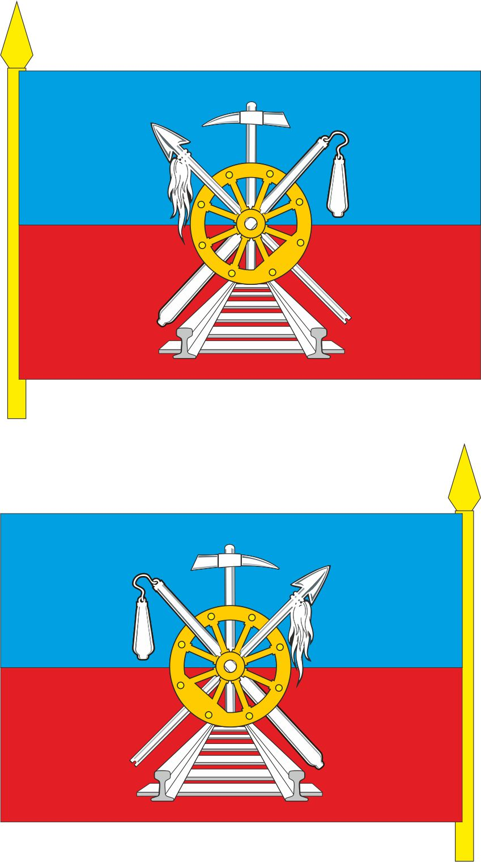
обратная

Председатель Собрания депутатов –
Глава Каменоломненского
городского поселения С.Ю. Пшеничников

Официальное использование Государственного флага Российской Федерации общественными объединениями, предприятиями, учреждениями и организациями независимо от форм собственности, а также на жилых домах регулируется ст. 3, ст. 6 Конституционного федерального закона Российской Федерации от 25 декабря 2000 г. № 1 – ФКЗ «О Государственном флаге Российской Федерации» (с изменением и дополнениями от 9 июля 2002 г.) //«Российская газета» от 27 декабря 2000 года № 344 (2608), «Российская газета» от 13 июля 2002 г. № 127 (2995).

